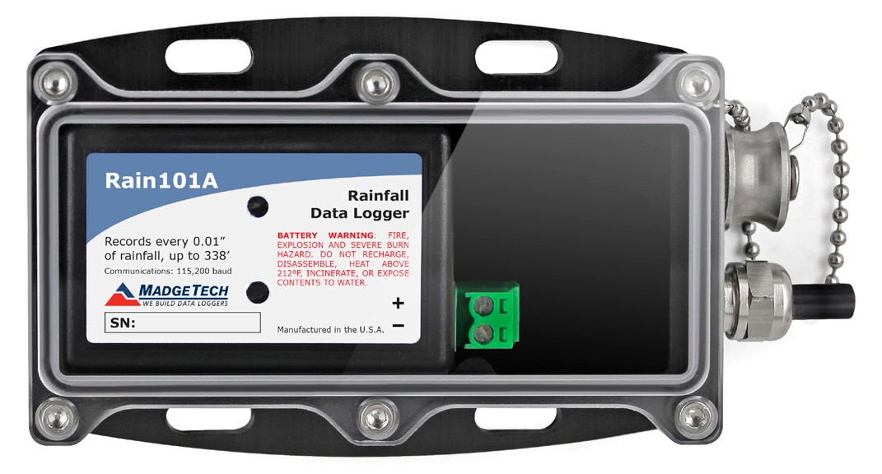产品用户指南

Rain101A
雨量数据记录系统
目录
2 | 产品概述
2 | 安装指南
2 | 设备操作
4 | 设备维护
4 | 需要帮助吗？

要查看完整的MadgeTech产品线，请访问我们的网站madgetech.com。



产品概述
Rain101A是一个完整的系统，可以长时间精确它配有Event101A数据记录器、防风雨外壳、翻斗式雨量计、50英尺长的电缆和IFC 200接口电缆以及软件包。

安装指南

安装接口电缆
IFC 200-将设备插入USB端口。驱动程序将自动安装。

安装软件
该软件可从MadgeTech网站madgetech.com下载。按照安装向导中提供的说明进行操作。

选择位置
有必要把雨量计遮起来，使它不受风的影响，这样才能准确地测量降水量。放置Rain 101 A时应考虑以下因素：
- 树木、灌木丛和灌木丛提供了天然的挡风屏障。如果没有自然保护，则应建造挡风玻璃。
- 压力表必须没有可能将水溅入节流孔的障碍物或表面
- 压力表应位于无障碍物的圆中心
- 在发生大雪的地方，测量仪应安装在高于平均雪平面的塔注意：本单位不测量降雪量，这是一个预防措施，以避免埋葬。
- 安装雨量计需要一个稳定、水平的安装平台

安装Rain101A
安装Rain101A时，请参阅以下内容：
- 从压力表顶部取下漏斗，并从中取出所有包装材料。
- 确认铲斗在其枢轴上自由移动
- 仪表必须水平才能正常操作。用木匠的水平仪检查量规是否在各个方向上都是水平的。垫圈可以用在脚底下作为垫子。
- 用1/4英寸螺栓（9.5英寸螺栓孔圆上的3个位置）将其连接到安装平台上
- 将提供的50英尺电缆连接到数据记录仪的安装位置防水外壳上有4个安装孔（直径为0.2英寸，间距为2.5平方英寸

产品用户指南

设备操作

连接并启动数据记录器
  - 软件安装并运行后，将接口电缆插入数据记录仪。
  - 将接口电缆的USB端连接到计算机上打开的USB端口
  - 设备将出现在连接设备列表中，突出显示所需的数据记录器。
  - 对于大多数应用程序，请从菜单栏中选择自定义启动，然后选择所需的启动方法，
读取速率和适用于数据记录应用程序的其他参数，然后单击开始。（“快速启动”应用最新的自定义启动选项，“批量启动”用于同时管理多个记录器，“实时启动”在连接到记录器时存储数据集。
  - 设备的状态将更改为运行、等待启动或等待手动启动，具体取决于您的启动方法。
  - 断开数据记录器与接口电缆的连接，并将其放置在环境中进行测量。
注意：当达到内存末尾或设备停止时，设备将停止记录数据。此时，设备无法重新启动，直到计算机重新装备它

从数据记录器
- 将记录器连接到接口电缆。
- 在“已连接设备”列表中突出显示数据记录器单击菜单栏上的“停止”
- 数据记录器停止后，在记录器突出显示的情况下，单击下载。系统将提示您为报告命名。
- 下载将卸载并保存所有记录的数据到PC。

LED指示灯

状态：绿色LED每5秒闪烁一次，指示设备正在记录。
报警：红色LED每1秒闪烁一次，表示设置了报警条件。
多重启动/停止模式激活
- 要启动设备：按住按钮5秒钟，绿色LED将在此期间闪烁设备已开始记录。
- 要停止设备：按住按钮5秒钟，红色LED将在此期间闪烁。设备已停止记录。

设置密码
对设备进行密码保护，使其他人无法启动、停止或重置设备;
- 在“连接的设备”面板中，单击所需的
- 在“设备”选项卡上的“信息”组中，单击“属性”。或者，右键单击设备并在上下文菜单中选择属性
- 在“常规”选项卡上，单击“设置密码”。
- 在出现的框中输入并确认密码，然后选择确定。

需要帮助吗？

设备维护

电池更换
材料：小十字头螺丝刀，
3/32”HEX驱动器和备用电池（LTC-7 PN）
  - 使用内六角扳手从Waterbox 101 A中取出数据记录器
  - 用螺丝刀刺穿背面标签的中心，然后拧下外壳。
  - 垂直于电路板拉动电池，取出电池
  - 将新电池插入端子并验证其是否牢固。
  - 将存储模块牢固地拧回
注意：请务必不要过度拧紧螺钉或剥离螺纹。

重新校准
Rain101A系统包括Event101A数据记录器和翻斗式雨量计。数据记录器用工程单位编程，以降雨量单位显示。Event101A具有数字输入信号，
无法校准。可以提供一份合格证

产品支持故障排除：
    - 请访问我们的在线资源madgetech.com/资源。
    - 联系我们友好的客户支持团队（603）456-2011或support@madgetech.com。

MadgeTech 4软件支持：
    - 请参阅MadgeTech 4软件的内置帮助部分
    - 从madgetech.com下载MadgeTech 4软件手册。
    - 联系我们友好的客户支持团队（603）456-2011或support@madgetech.com。



■电话：+86 755-8420 0058 ■传真：+86 755-2822 5583 ■E-mail:sales@eofirm.com ■http://www.eofirm.com

